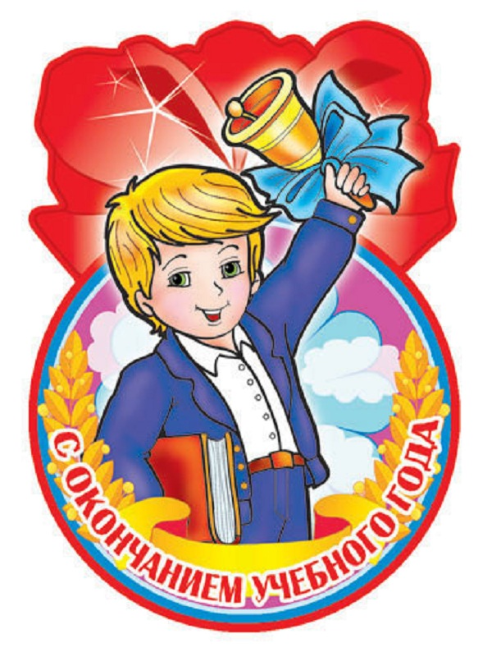

**СЦЕНАРИЙ**

**ВЫПУСКНОЙ В НАЧАЛЬНОЙ ШКОЛЕ**

**«ВЕСЕЛЫЕ УРОКИ»**

*Подготовила и провела*

*учитель начальных классов,*

*специалист 2 категории*

*Широковской ОШ I-III ступеней*

*Симферопольской райгосадминистрации*

*Автономной Республики Крым*

*Тещаева Елена Владимировна*

***(Выпускной проведен в двух 4 классах)***

***Учитель.***Здравствуйте, уважаемые родители, коллеги! Вот и наступил этот миг – прощание с начальной школой. Ваши дети выросли, окрепли, получили огромный багаж знаний, и готовы подняться на следующую ступень обучения. А, сегодня мы собрались, чтобы поздравить наших выпускников начальной школы.

Тех, кто сидел вечерами за книгами. Тех, кто учился писать и считать. И, конечно, тех, кто помогал им идти по дороге знаний. Встречайте! (заходят по одному, учитель называет фамилию и имя каждого ученика, дети рассаживаются в два ряда).

***Учитель.***Слово предоставляется директору Широковской общеобразовательной школы Ф.И.О.

***(директор вручает свидетельства об окончании начальной школы, выполненные на двусторонней цветной бумаге и заламинированные, грамоты за отдельные успехи в изучении предметов, грамоты за самоотверженный труд классным руководителям)***

***Учитель.***Вот так когда-то в первый раз

Вошли вы в стены нашей школы.

Вас встретил то звонок веселый

Учитель первый встретил вас.

***1 ученик.*** Мы помним тот звонок веселый.

Что прозвенел нам в первый раз,

Когда вошли с цветами в школу,

В свой самый, лучший первый класс.

Как встретил у дверей учитель-

Наш верный друг на много дней

И шумная семья большая

Подружек новых и друзей.

***2 ученик.*** Садясь за парту осторожно,

Чтоб школьной формы не измять, Мы буквари свои открыли. Раскрыли чистую тетрадь.

***3 ученик****.* В тот день светило солнце горячо, А осень шелестела да окном. Вы, положив мне руку на плечо, Сказали: " Ну, дружок, давай пойдем".

***4 ученик****.* И вот мы в путь отправились,

И Вы с тех пор не покидали нас.

Учили буквы складывать, считать,

Как правильно по улицам ходить,

На все смотреть и все запоминать

И все родное близкое любить!

***5 ученик****.* Нас научила, как построить день,

О правильной осанке рассказала

И как перебороть ребятам лень,

И как сидеть за партой, показала…

***6 ученик****.* Учительницам первым наш привет,

И им мы посвящаем строки эти.

Ведь каждая сказала нам, что лучше нет

Моей страны на голубой планете.

***(для классных руководителей звучит песня в исполнении учащихся)***

***(Выступление учителей, вручение памятных подарков учащимся)***

***Учитель.*** Начальная школа научила вас основам наук. Как вы вэтом

Разбираетесь, покажет время, когда вы будете учениками следующей ступени. Вас встретят новые учителя и поведут дальше по царству знаний. Однако, с некоторыми из них вы уже знакомы - это учитель английского языка – Ф.И.О., учитель физического воспитания – Ф.И.О., учитель музыки – Ф.И.О., отзывчивым помощником для вас стала школьный библиотекарь – Ф.И.О.

***7 ученик****.* Всех, кто рядом с нами был,

Нас учил, растил, любил,

Наставлял на ум подчас,

Два четвертых класса

От души благодарят.

Всем спасибо говорят!

***(вручают цветы, поют частушки)***

***Учитель.***Все ваши радости и победы, неудачи с вами переживали ваши родители - самые для вас близкие люди. Они волновались за вас, помогали, поддерживали. Им мы говорим огромное «спасибо».

***8 ученик***. Пусть в свете дней исчезнут все печали

Пусть сбудутся семейные мечты.

Желаем, чтоб всегда вы освещали

Дорогу жизни светом красоты.

(исполняют песню «Дорога добра» - сл. Ю.Энтина, муз. М.Минкова)

***Учитель****.* Слово предоставляется нашим родителям.

***(выступление родителей, вручение памятных подарков)***

**9 ученик**. Xвалили нас и так, и сяк,

Не скоро все кончается –

Учеба продолжается,

А класс четвертый - позади,

Спешим сегодня в пятый.

***10 ученик****.* Опять в смятенье мамы,

Опять в волненье папы.

Кем вырастут их чада?

Кто будет их учить?

***11 ученик****.* Сегодня мы подстрижены,

Причесаны, прилизаны.

Должны переступить порог,

Как трудно! Кто нас встретит, впереди!

***Учитель.*** Здесь присутствуют учителя, будущие классные руководители. Давайте покажем, чему вы научились, что вы умеете, на что способны. А учителя в конце поставят зачет и определят, готовы ли вы перейти в 5 класс. У нас два четвертых класса, т.е. две команды. Кто пройдет через все испытания, тот получит право называться старшеклассниками. Итак, мы приглашаем вас, ребята, на «Веселые уроки».

**Урок чтения.**

Много с буквами хлопот,

Уж такой они народ.

Но когда с умом, толково

Их построить в четкий ряд –

Превратятся буквы в слово

И с тобой заговорят.

(командам выдаются таблички)

**АОСНВМТКО БИЬИЛУНДК**

***Учитель.*** Здесь зашифрованы слова. Ваша задача - их расшифровать. Кто быстрее отгадает, полупит 4 балла, кто отстанет - 3 балла.

**Урок русского языка**

***(от каждой команды по два человека, пишут под диктовку)***

**Фамилия, мороз, здравствуйте, каток, деревня, суббота, чтение, хорошо, четверг**

***(каждое правильно написанное слово – 1 балл)***

**Урок математики**

Задача I

Что легче 1кг ваты или 1 кг железа?

Задачи 2

Когда журавль стоит на одной ноге, он весит 3 кг. Сколько будет весить журавль на двух ногах?

Задача 3

Одно яйцо варится 10 минут. Сколько надо времени, чтобы сварить 5 яиц?

Задача 4

Один насос за 1 минуту выкачивает 1тонну воды. За сколько минут пять таких насосов выкачивает 5 тонн воды?

***(в это время у доски представители команд решают ребусы)***

ребусы:  **ПИ 100 ЛЕТ ТЕ 100**

**СВИ 100 КЛИ 100 К**

**Урок природоведения**

***( команды по очереди вытаскивают вопросы из коробки и отвечают)***

1. Назвать главный орган пищеварения.

2. Назвать орган слуха.

3. Назвать орган зрения.

4. Назвать орган дыхания.

5. Назвать орган движения.

6. Как называется природная зона, где один песок?

7. Как называется природная зона, где вечная мерзлота?

8. Как называется прибор, по которому можно определить стороны света?

***(за каждый ответ - 1 балл)***

**Урок рисования**

***(каждой команде выдается лист и карандаш, коллективное рисование.)***

***Учитель.***Одна команда рисует - кошку, другая собаку.

***( каждый участник рисует только одну деталь животного - туловище, голову, лапы, глаза, нос, рот, усы, хвост, уши), которые называет учитель, дети к столу подходят по очереди; конкурс оценивается в 3-5 баллов)***

**Урок музыки**

На столе лежат карточки со словами, перевернутыми вниз. Ученики поочереди берут, читают, и всей командой должны спеть отрывок из песни, где есть это слово.

***(максимальная оценка - 3 балла)***

**Урок физкультура**

Перед каждой командой ставится таз, в нем пустая бутылка, а рядом полная, с водой... Игроки по очереди переливают воду из одной бутылки в другую 3 раза.

Выигрывает та команда, которая быстрее выполнит задание и в чьейбутылке воды останется больше.

***(оценивание - 3-5 баллов)***

***12 ученик****.* Вот и опустела школа,

Коридоры гулкие молчат.

Не зовет нас в класс звонок веселый,

Но зато так звонок смех ребят!

Нынче – утро лета.

В самом деле – солнце светом напоило высь.

Мы сегодня повзрослели,

На ступеньку выше поднялись.

***13 ученик****.* Мы вернемся в класс теперь не скоро.

Ждут нас игры, песни у костра,

Ждут походы… До свиданья, школа!

Здравствуй, лето – звонкая пора!

***(жюри, будущие классные руководители подводят итоги конкурсов, вручают медали пятиклассников)***

***Учитель. (читает Наказ, вручает будущим классным руководителям)***

Я их учила все четыре года

Читать, писать, учила их дружить.

И нам теперь прибавится заботы –

Пора им в пятый класс переходить.

Любите их, как я их всех любила.

И знаю я, что эта мысль не новь,

Ведь так всегда на белом свете было:

Любовью отвечают на любовь.

Пускай они все разные такие

И трудно им на месте усидеть:

Веселые, шальные, озорные…

И верю я, что так и будет впредь.

Ведь в нашей жизни всякое бывает –

Не торопитесь приговор свой выносить.

Им, может, просто нашей дружбы не хватает,

Их, может, просто надо полюбить.

Я знаю, трудная у нас работа,

Но постарайтесь каждого понять.

Всех окружите вы своей заботой,

Тогда вам дети будут доверять.

***(ученики поют финальную песню)***

1. Нужно нам учебный год заканчивать,

Пусть тетрадки, ручки отдохнут.

Мы на летние каникулы уйдем,

Но снова в школу в сентябре придем.

ПРИПЕВ:

Как же нам хочется

Солнышка и тепла,

Вам пожелать хотим

Только лишь добра.

1. Скоро все мы – школьники разъедимся

К бабушам и к морю, в лагеря

Только осенью опять мы встретимся.

В добрый путь до осени, друзья!

***14 ученик****.*  Дорогие наши учителя!

Спасибо вам за все!

Наши улыбки мы дарим вам здесь,

А вместе с ними салют в вашу честь!

*(прокалывают шары)*

***15 ученик****.* Виват учителям, учившим нас!

Виват учителям, сплотившим нас!

Мы вместе – дружная семья!

Виват учителям, любившим нас!

Виват учителям, сдружившим нас!

